Lenovo EMC2

Autor: Alefy Gonzaga
Belo Horizonte, 17/10/2023

Configurações de rede

Configuração de IP fixo

Passo 01 – Clicar em rede
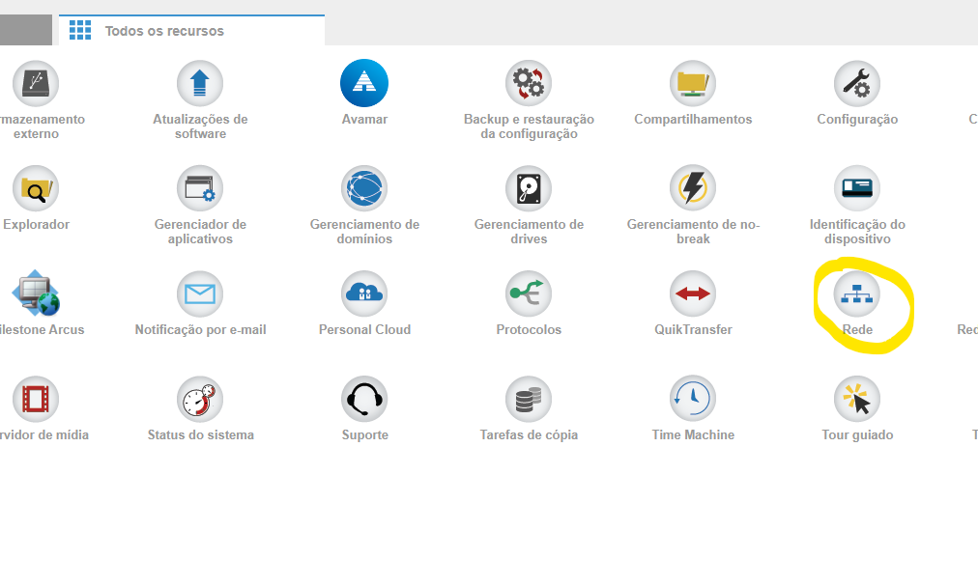

Passo 02 – Modificar as configurações da rede
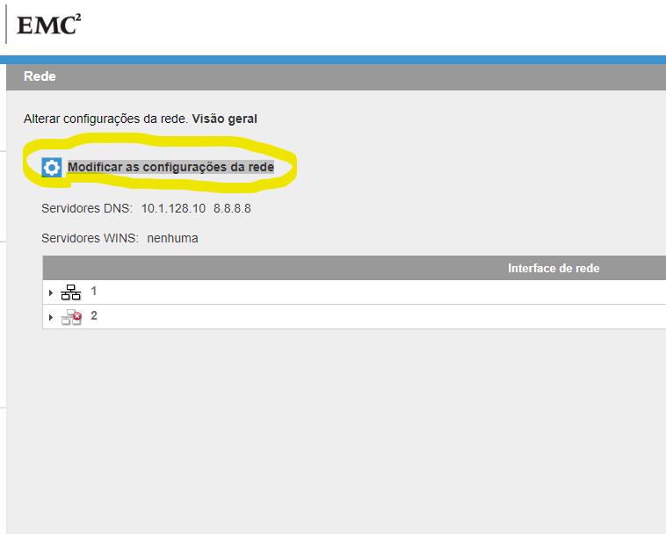

Passo 03 – Inserir manualmente o DNS, para liberar a opção do IP fixo
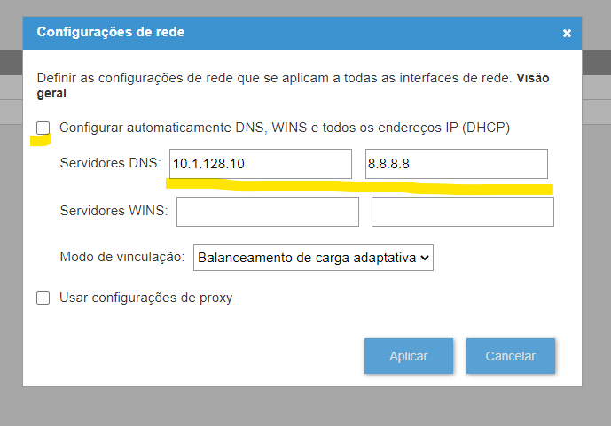
Passo 04 – Clicar em rede novamente e selecionar a interface de rede desejada

